紫阳县东木镇人民政府
2020年部门综合预算

目 录
第一部分 部门概况
一、部门主要职责及机构设置
二、2020年年度部门工作任务
三、部门预算单位构成
四、部门人员情况说明
第二部分 收支情况
五、2020年部门预算收支说明
第三部分 其他说明情况
六、部门预算“三公”经费等情况说明
七、部门国有资产占有使用及资产购置情况说明
八、部门政府采购情况说明
九、部门预算绩效目标说明
十、机关运行经费安排说明
十一、专业名词解释
第四部分 公开报表
第一部分 部门概况
一、部门主要职责及机构设置
1.贯彻执行党和国家的路线、方针、政策和法律法规。承办上级党委、政府交办的其他事项。
2.发挥领导核心作用，抓好党的思想建设、组织建设、作风和廉政建设。组织群众、宣传群众、教育群众、服务群众，围绕农业、农村、农民搞好服务。
二、2020年度部门工作任务
（一）巩固脱贫攻坚成果。进一步压实脱贫攻坚责任，建立健全长效脱贫机制，全面落实困难群众“两不愁三保障”，进一步强化政策性保障兜底。
（二）加大搬迁后续扶持。抓好产业培育、就业培训、社区融入、管理服务、权益保障等工作，解决搬迁群众后续发展问题。加快发展新社区工厂，推行“支部+新社区工厂+搬迁户”发展模式，真正实现搬迁群众搬得出、稳得住、能致富。
（三）落实各项民生福祉。一是做好困难群众帮扶工作，压实帮扶责任，落实各项帮扶政策，确保“两不愁，三保障”落到实处。二是落实各项惠民政策，注重政策宣传和阳光操作，加大惠民政策落实情况督查力度，及时整改存在问题，坚持公开透明的原则，规范操作程序，确保各项惠民政策落实无死角、无折扣。
（四）加快推进项目建设。进一步加强重点项目建设环境保障力度，及时协调解决项目推进问题困难，推动2020年下达的各类项目建设进度，进一步完善基础设施，夯实发展基础。
（五）持续推动产业发展。一是以传统产业提档升级为目标，积极发展高效精品农业产业，巩固扩大茶叶种植面积，狠抓精深加工，接长产业链条，不断提升茶叶产业的影响力，真正实现由增产向增效转变。围绕培育壮大优势特色农业，着力打造蜂糖李、花椒、中药材、等特色农产品品牌，大力培育龙头企业，提升现代农业竞争力。二是结合我镇生态优势，整合旅游要素和特色资源，加快发展乡村旅游。
（六）加强生态环境治理。深入推进打赢蓝天保卫战三年行动计划，压实各级防控责任，引导群众群防群治，扎实抓好以防尘治霾为重点的大气污染防治，持续整治建筑扬尘污染、秸秆垃圾焚烧、烟花爆竹燃放、散煤等突出问题。深入开展农村环境综合整治。落实“门前四包”责任，实施家庭院落门前屋后绿化、亮化、美化工程，不断提高群众生态环境保护意识，助推进镇村环境建设,着力营造生态优美、舒适宜居的生活环境。。
（七）全面加强政府自身建设。为人民服务、对人民负责、受人民监督、让人民满意，是新时代政府工作的根本取向。我们必须顺应时代要求和人民期盼，以永不懈怠的精神状态、勇往无前的奋斗姿态，不断加强政府自身建设，全面建设服务型政府，为圆满完成年度目标任务提供有力保证。?
坚定政治立场。坚持用习近平新时代中国特色社会主义思想武装头脑、指导实践、推动工作，树牢“四个意识”，坚定“四个自信”，严明政治纪律政治规矩，以实际行动忠诚践行“两个维护”。以“不忘初心、牢记使命”制度化建设为抓手，以推进党章党规、形势政策教育为常态，注重理论联系实际、理论指导实践，及时把学习收获、调研成果、百姓呼声转化为解决问题的思路、举措。
坚持真抓实干。始终把人民群众对美好生活的向往作为奋斗目标，大力倡导真抓实干、担当作为的优良作风，用心用情用智用力抓推进、促落实，全力确保各项工作有亮点、有位次。切实关心关爱干部成长，强化目标责任绩效考核，逐级夯实责任，逐层传导压力，切实提升政府工作执行力。?
坚守廉洁底线。严格落实党风廉政建设责任制，坚决以落实中央八项规定精神为抓手，持续整治不良作风。全力支持纪委履行职责，聚焦脱贫攻坚、工程建设等重点领域，严肃查处侵害群众利益的腐败和作风问题。时刻保持蓬勃朝气，昂扬锐气，浩然正气，带头做廉洁自律、勤政为民的表率。
三、部门预算单位
从预算单位构成看，本部门的部门预算包括部门本级（机关）预算和所属事业单位预算。
纳入本部门2020年部门预算编制范围的二级预算单位共有4个,包括（见单位明细表）：
序号 | 单位名称 | 拟变动情况
1 | 紫阳县东木镇人民政府
2 | 紫阳县东木镇财政所
3 | 紫阳县东木镇民政工作站
4 | 紫阳县东木镇经济发展办公室
四、部门人员情况说明
截止2019年底，本部门人员编制65人，其中行政编制31人、事业编制34人；实有人员64人，其中行政24人、事业21人。单位管理的离退休人员0人。
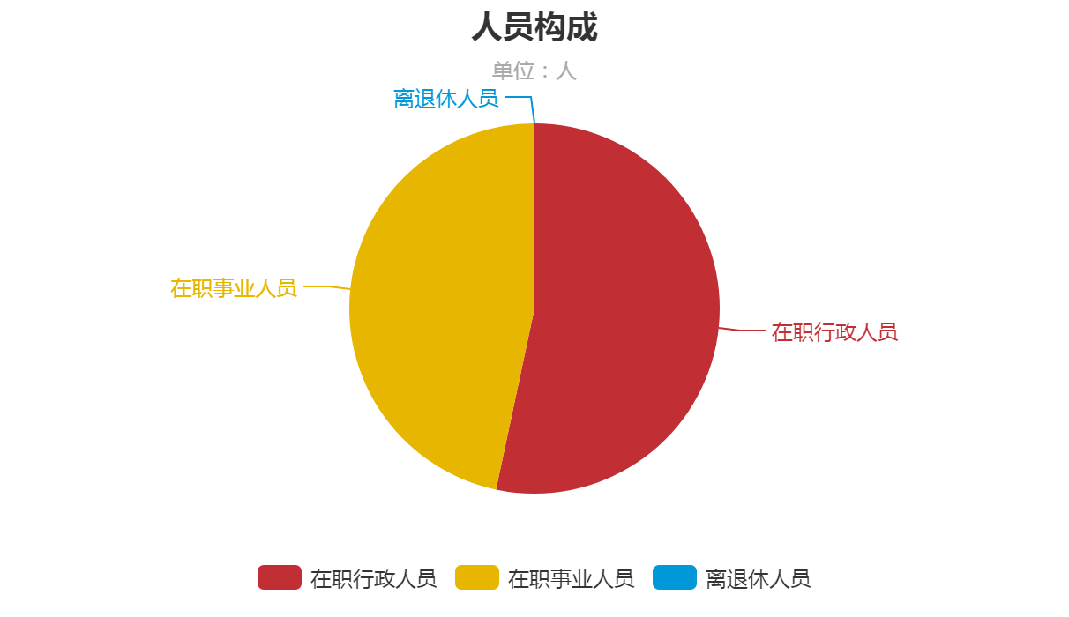
第二部分 收支情况
五、2020年部门预算收支说明
（一）收支预算总体情况。
按照综合预算的原则，本部门所有收入和支出均纳入部门预算管理。2020年本部门预算收入758.89万元，其中一般公共预算拨款收入758.89万元，政府性基金拨款收入0.00万元，事业收入收入0.00万元，实户资金余额（2019年年底非财政性资金）收入0.00万元，事业单位经营收入收入0.00万元，附属单位上缴收入收入0.00万元，其他自有资金收入0.00万元，上年结转收入0.00万元，2020年本部门预算收入较上年增加53.29万元，主要原因是增加人员编制；2020年本部门预算支出758.89万元，其中一般公共预算拨款支出758.89万元，政府性基金拨款支出0.00万元，事业收入支出0.00万元，实户资金余额（2019年年底非财政性资金）支出0.00万元，事业单位经营收入支出0.00万元，附属单位上缴收入支出0.00万元，其他自有资金支出0.00万元，上年结转支出0.00万元，2020年本部门预算支出较上年增加53.29万元万元，主要原因是增加人员编制。
“三公”经费及会议费和培训费预算情况，2020年“三公”经费13.67万元，其中公务接待9.67万元，公务用车运行维护费费4万元，与上年相比公务接待增加2.83万元（因脱贫攻坚检查次数增加，公务接待费增加）。
2020年专项资金情况：2020年专项资金65.17万元，主要用于公共设施维护及环卫保洁25万元，专项工作经费40.17万元(包括镇人大主席团办公经费4.7万元；党建经费20万元；重点工作经费15.47万元），与上年相比减少了3.53万元重点工作经费。
（二）财政拨款收支情况。
2020年本部门预算收入758.89万元，其中一般公共预算拨款收入758.89万元、政府性基金拨款收入0万元，2020年本部门预算收入较上年增加53.29万元，主要原因是增加人员编制；2020年本部门预算支出758.89万元，其中一般公共预算拨款支出758.89万元、政府性基金拨款支出0万元，2020年本部门预算支出较上年增加53.29万元万元，主要原因是增加人员编制。
“三公”经费及会议费和培训费预算情况，2020年“三公”经费13.67万元，其中公务接待9.67万元，公务用车运行维护费费4万元，与上年相比公务接待增加2.83万元（因脱贫攻坚检查次数增加，公务接待费增加）。
2020年专项资金情况：2020年专项资金65.17万元，主要用于公共设施维护及环卫保洁25万元，专项工作经费40.17万元(包括镇人大主席团办公经费4.7万元；党建经费20万元；重点工作经费15.47万元），与上年相比减少了3.53万元重点工作经费。
（三）一般公共预算拨款支出明细情况。
1、一般公共预算当年拨款规模变化情况。
2020年本部门当年一般公共预算拨款支出758.89万元，较上年增加53.29万元，主要原因是增加人员编制。
2、支出按功能科目分类的明细情况。
本部门2020年当年一般公共预算支出758.89万元，其中：
（1）行政运行（2010301）706.93万元，较上年增加555.58万元，原因是人员编制增加且人员工资全部预算到行政运行内；
（2）人大运行（2010101）6.44万元，较上年减少31.7万元，原因是人大专项经费减少以及人员工资预算在行政运行内；
（3）财政运行（2010601）2.32万元，较上年减少41.02万元，原因是人员工资预算在行政运行内；
（4）文化体育与传媒支出（2070109）26.38万元，较上年减少75.78万元，原因是人员工资预算在行政运行内；
（5）社会保障和就业支出（2080104）7.54万元，较上年减少73.86万元，原因是人员工资预算在行政运行内；
（6）农林水支出（2310106）9.28万元，较上年减少135.49万元，原因是人员工资预算在行政运行内；
3、支出按经济科目分类的明细情况。
（1）按照部门预算支出经济分类的类级科目说明。
2020年本部门当年一般公共预算支出758.89万元，其中：
工资福利支出（301）587.63万元，较上年增加30.32万元，原因是人员编制增加。
商品和服务支出（302）136.05万元，较上年减少1.01万元，原因是人员经费与人大工作经费减少。
对个人和家庭的补助（303）35.20万元，较上年增加9.97万元，原因是人员编制增加。
（2）按照政府预算支出经济分类的类级科目说明。
2020年本部门当年一般公共预算支出758.89万元，其中：
机关工资福利支出（501）587.63万元，较上年增加30.32万元，原因是人员编制增加。
机关商品和服务支出（502）136.05万元，较上年减少1.01万元，原因是人员经费与人大工作经费减少。
对个人和家庭的补助（509）35.20万元，较上年增加9.97万元，原因是人员编制增加。
4、2019年结转财政资金一般公共预算拨款支出情况。
本部门无2019年结转的一般公共预算拨款资金支出。
（四）政府性基金预算支出情况。
本部门无当年政府性基金预算收支，并已公开空表。
本部门无2019年结转的政府性基金预算拨款支出。
（五）国有资本经营预算拨款收支情况。
2020年本部门当年无国有资本经营预算拨款收支。
本部门无2019年结转的国有资本经营预算拨款支出。

第三部分 其他说明情况
六、部门预算“三公”经费等预算情况说明
2020年本部门当年一般公共预算“三公”经费预算支出13.67万元，较上年增加2.83万元（26.11%），增加的主要原因是脱贫攻坚业务量增加，接待次数增加；其中：2019年和2020年，本部门无因公出国（境）经费预算；公务接待费9.67万，较上年增加2.83万元，增加的主要原因是脱贫攻坚业务量增加，接待次数增加；公务用车运行费4.00万元，较上年无变化。2019年和2020年，本部门无公务用车购置费经费预算。
2020年本部门当年一般公共预算安排会议费支出5.16万元，较上年增加1.16万元，增加的原因是脱贫攻坚会议增多，会议费支出增加；
2020年本部门当年一般公共预算安排培训费支出0.00万元，较上年无变化；
本部门无2019年结转的财政拨款“三公”经费支出。
本部门无2019年结转的财政拨款会议费支出，本部门无2019年结转的财政拨款培训费支出。
七、部门国有资产占有使用及资产购置情况说明
截止2019年底，本部门所属预算单位共有车辆1辆，单价20万元以上的设备0台（套）。2020年当年部门预算安排购置车辆0辆；安排购置单价20万元以上的设备0台（套）。
本部门无2019年结转的财政拨款支出资产购置。
八、部门政府采购情况说明
本部门2020年无政府采购预算，并已公开空表。
本部门无2019年结转的政府采购资金支出。
九、部门预算绩效目标说明
2020年本部门绩效目标管理全覆盖，涉及当年一般公共预算拨款758.89万元,当年政府性基金预算拨款0万元，当年国有资本经营预算拨款0万元（详见公开报表中的绩效目标表）。
2020年，本部门2019年结转的财政拨款支出继续实施绩效目标管理。
十、机关运行经费安排说明
本部门当年机关运行经费预算安排53万元，较上年增加3.96万元，主要原因是脱贫攻坚检查次数增加，公务接待费和会议费支出增加。
本部门无2019年结转的财政拨款机关运行经费支出。
十一、专业名词解释
1.机关运行经费:指各部门的公用经费，包括办公及印刷费、邮电费、差旅费、会议费、福利费、日常维修费、专用材料及一般设备购置费、办公用房水电费、办公用房取暖费、办公用房物业管理费、公务用车运行费以及其他费用。
“三公”经费：是指用财政拨款安排的因公出国（境）费、公务用车购置及运行费和公务接待费。其中，因公出国（境）费反映单位公务出国（境）的国际旅费、国外城市间交通费、住宿费、伙食费、培训费、公杂费等支出；公务用车购置及运行费反映单位公务用车车辆购置支出（含车辆购置税）及租用费、燃料费、维修费、过路过桥费、保险费、安全奖励费用等支出；公务接待费反映单位按规定开支的各类公务接待支出。
第四部分 公开报表

